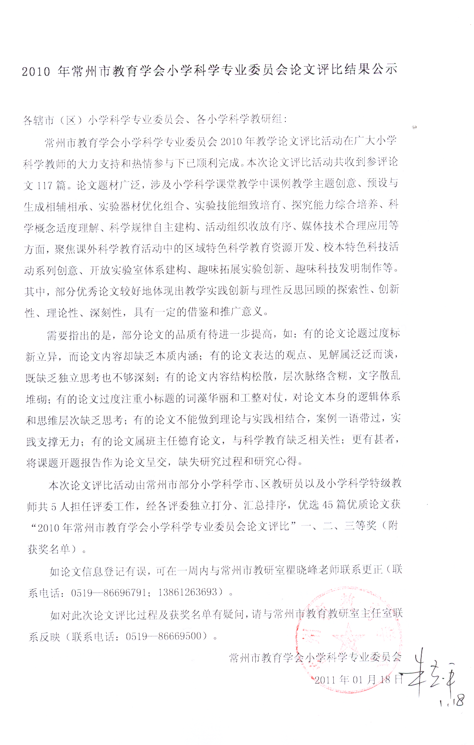
附件：2010年常州市教育学会小学科学专业委员会论文评比获奖名单（排名无先后）

一等奖
题目 | 单位 | 作者
《试谈改进课堂提问进行学习性评价的教学策略》 | 武进区洛阳中心小学 | 王继伟
《以学生为视点评价科学课堂》 | 常州市实验小学 | 丁国芳
《有效合作——让我们的课堂焕发生命活力》 | 钟楼区觅渡桥小学 | 周春花
《追求有序高效的科学实验课堂》 | 金坛市华城实验小学 | 李文忠
《科学史：提高学生科学素养的自助餐——谈如何运用科学史于科学教学》 | 溧阳市东升小学 | 史振华
《如何做学生才“会说” 》 | 溧阳市外国语学校 | 徐春明
《用心设计 求真教学》 | 钟楼区花园小学 | 唐丽君
《〈心脏和血液循环〉教学设计及反思》 | 新北区三井实验小学 | 刘 玲
《常葆孩儿心，善作点灯人》 | 天宁区中山路小学 | 李 波
二等奖
题目 | 单位 | 作者
《把科学课堂打造成生动的“教学场” 》 | 武进区湖塘桥实验小学 | 龚莉娜
《自由——科学课堂的极致追求》 | 溧阳市文化小学 | 张金福
《回归粗糙 贴着地面前行》 | 金坛市建昌小学 | 吴建平
《在“过程”中演绎精彩》 | 金坛市华城实验小学 | 钱 芸
《合理选材 有效利用——〈加热和冷却〉教学设计与实践反思》 | 新北区国英小学 | 陈雨薇
《这节课为什么失败了》 | 钟楼区觅渡桥小学 | 吴 燕
《精于心 简于形》 | 武进区湖塘桥中心小学 | 杨慧霞
《用教材教，而不是教教材——〈热空气和冷空气〉的三次教学设计》 | 常州市蓝天实验学校 | 张莉仙
《利用乡村资源，活跃课外探究》 | 新北区安家中心小学 | 黄海波
《精彩追问成就高效课堂》 | 武进区嘉泽中心小学 | 朱瑶池
《实施多元评价 促进个性发展》 | 常州市实验小学 | 钱晓英
《为了学生自由的成长和呼吸》 | 金坛市河头小学 | 王 晖
《让学生理性思维在科学探究中飞扬》 | 武进区湖塘桥中心小学 | 杨慧霞
《引领学生科学探究从课内向课外延伸》 | 钟楼区谭市小学 | 吴 丹
三等奖
题目 | 单位 | 作者
《让课堂教学因预设与生成的有机融合而精彩》 | 溧阳市平陵小学 | 史青华
《“冷课”教学的别样魅力——〈生态平衡〉课堂教学实录与评析》 | 钟楼区勤业第二小学 | 徐霖娜
《追求真实有效的科学课堂》 | 金坛市直溪中心小学 | 戴辉文
《让课堂教学与学生心理和谐共振》 | 武进区卜弋小学 | 吴建春
《追问，科学课堂的催化剂》 | 武进区东青实验学校 | 章丽红
《于繁华处寻本质》 | 武进区清英外国语学校 | 夏 红
《别让材料“绊住”探究活动的“脚步” 》 | 天宁区博爱小学 | 吴 萍
《科学课应回归科学教育的本质》 | 常州市第二实验小学 | 谭 夏
《有效引领学生进行科学观察的研究》 | 金坛市常胜小学 | 杨蓉凤
《从省教学能手下看新课程下对小学科学教师实验能力的要求》 | 天宁区红梅实验小学 | 陈文佳
《意义依赖于联系》 | 武进区星辰实验学校 | 孔 艳
《做好小实验，发挥大作用》 | 戚墅堰实验小学 | 顾萍华
《农村小学科学课实验教学材料的来源探究》 | 新北区罗溪中心小学 | 柳国良
《基于儿童的“趣”，提升探究的“理” 》 | 常州市实验小学 | 冯茹霞
《生活 让科学教学“活”起来》 | 钟楼区清潭实验小学 | 姜筱秋
《读懂教材上好课》 | 新北区新北区孝都小学 | 左文飞
《浅谈实验课的用“材”之道》 | 金坛市城西小学 | 邓迎春
《浅探促进高年级学生有效交流的策略》 | 武进区邹区中心小学 | 吴亚芬
《上科学课你做学情分析吗》 | 钟楼区五星实验小学 | 许 静
《〈有利于生存的本领〉教学设计与评析》 | 钟楼区谭市小学 | 吴 丹
《处理教材的立足点：以生为本》 | 武进区星韵学校 | 徐小军
《〈食物的消化〉课堂实录与反思》 | 天宁区雕庄中心小学 | 朱 琴

